Lampiran 07
TRANSKRIP DOKUMENTASI
Kode | : | 04/D/02-04-2018
Bentuk | : | Tulisan
Isi Dokumentasi | : | Visi, Misi dan tujuan Kulliyatul Mu’alimin Al-Islamiyyah
Tanggal pencatatan | : | 02 April 2018
Jam pencatatan | : | 19.00-22.00

Bukti  Dokumentasi | 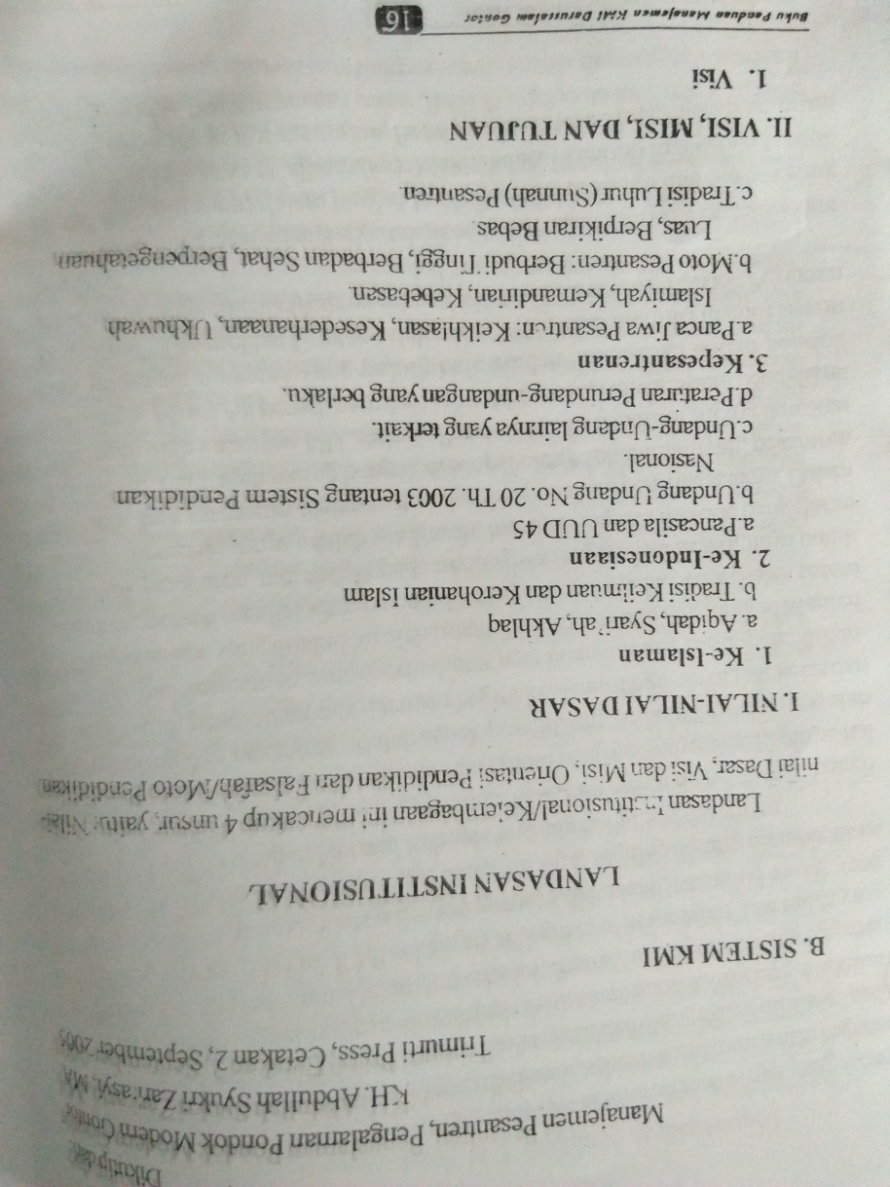

Bukti  Dokumentasi | 